南投區網中心與NCNU TWAREN GigaPOP合辦之資安教育訓練
議程
- 主辦單位：南投區域網路中心、NCNU TWAREN GigaPOP
- 研習目的：南投區網中心與NCNU TWAREN GigaPOP為落實資通安全政策推動，辦理資安議題研討會。
- 參加對象：南投縣各公立、私立國民中小學、各公私立高中職校、大專院校。
- 研習時間：時間：100年6月10日（星期五）
- 研習地點：國立暨南國際大學 圖資大樓 B1多功能演講廳
- 報名網址：http://ppt.cc/-jv_
- 報名期限：即日起至100年6月7日止。
- 議程：
100年6月10日（星期五）
時間 | 活動項目
09:20-09:40 | 簽到
09:40-10:00 | 長官致詞
10:00-12:00 | 主題一：國家高速網路與計算中心：防禦雲  主講人：梁明章先生
12:00-13:00 | 午餐及休息
13:00-15:00 | 主題二：伺服器資訊安全防護 (理論概念)  主講人：麟瑞科技 System Engineer蔡和燁先生
15:00-15:30 | 茶敘
15:30-17:30 | 主題三：伺服器資訊安全防護 (實務操作)  主講人：麟瑞科技 System Engineer蔡和燁先生

交通資訊
暨大交通圖：可由國道3號接國道6號 下愛蘭交流道後魚池（愛蘭）交流道下後左轉台14線(中山路四段)往日月潭方向，再行經台21縣桃南路只要即可抵達國立暨南國際大學
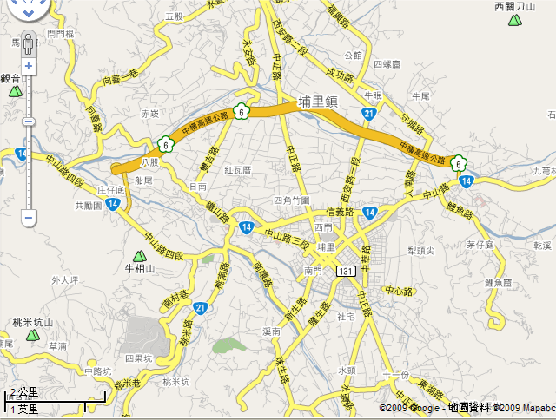
暨南大學
校內交通圖
